Загрузка формы 117 из АЦК 2018года в Скиф БП
Открываем АЦК. Идем в Отчеты – Бухгалтерия 191н – Отчет об исполнении бюджета (ф.0503117). 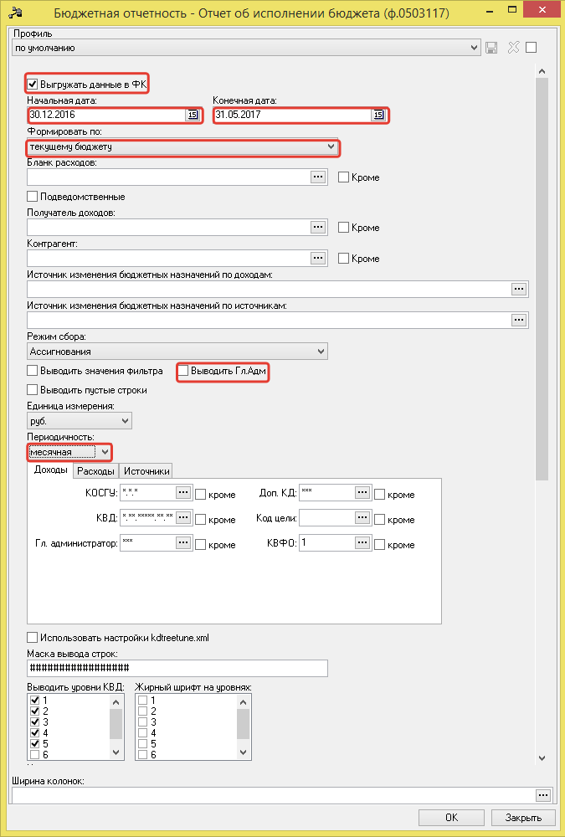
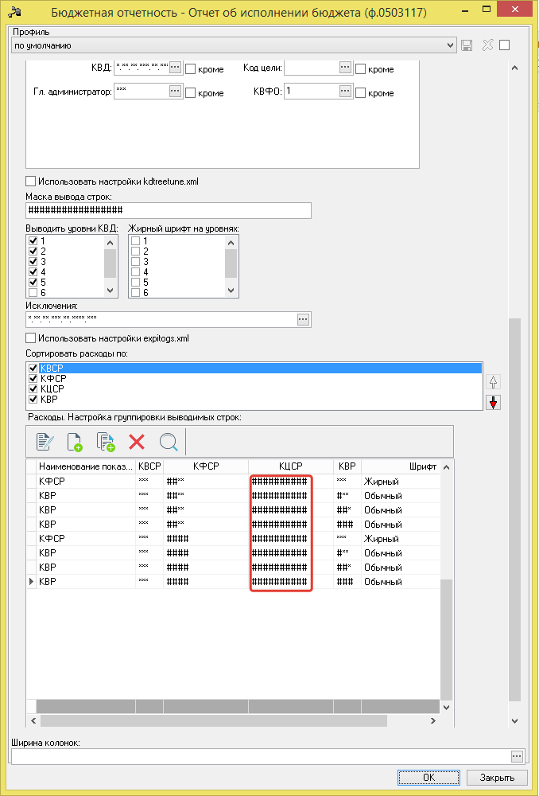
Галочка «Выгружать данные в ФК» должна стоять, иначе не сформируется файл.
Начальная дата – дата заведения первоначальных бюджетных назначений в АЦК.
Конечная дата – заключительная дата месяца, за который формируется отчет.
Формировать по – «текущему бюджету».
Галочку «Выводить ГлАдм» убираем.
Периодичность – «месячная».
Во всех строках настройки группировки выводимых строк по расходам в поле КЦСР заменить * на #.
Выбранные параметры можно сохранить в профиль (верхнее поле) и в дальнейшем пользоваться сохраненным профилем, чтобы не выбирать заново все необходимые параметры.
Нажимаем ОК.
Если вышла ошибка «Для выгрузки файла отчета не указан путь в параметрах пользователя!», то необходимо зайти в Сервис – Параметры пользователя – Exchange и прописать в поле «Директория выгрузки отчетов в Федеральное казначейство» путь для выгрузки файла, например, c:\1\. Важно, что папка по указанному пути автоматически не создается, необходимо прописывать существующую папку, иначе файл не сформируется.
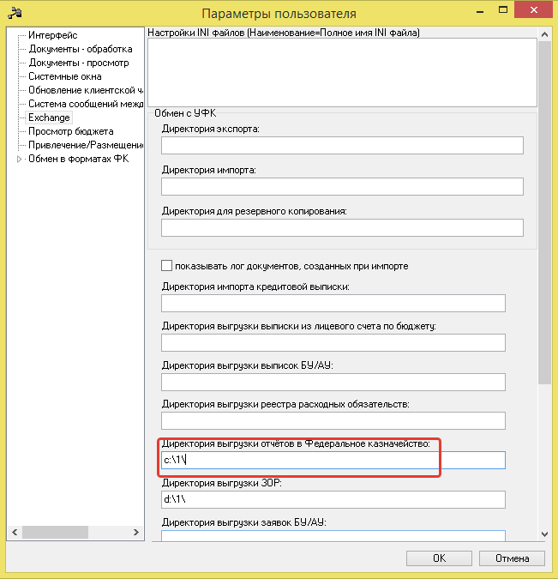

Отчет, выведенный в Excel можно закрыть, а по указанному пути уже сформирован файл 117M01.txt. Открываем его на редактирование, например, программой Блокнот.
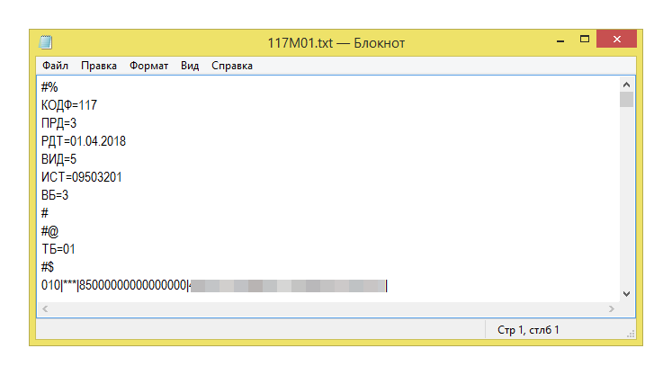
В строке ВИД значение 5 меняем на пособр.
В строке ИСТ первые три значения 095 меняем на 56.
В строке ВБ число 3 меняем на 10.

Получаем файл следующего вида
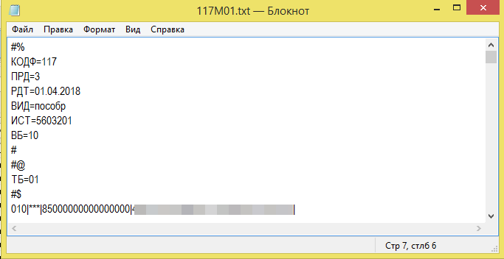
Сохраняем изменения, закрываем Блокнот.
Загружаем ПК «Скиф БП»
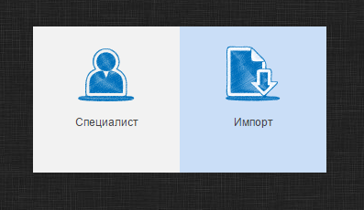
Выбираем режим «Импорт»
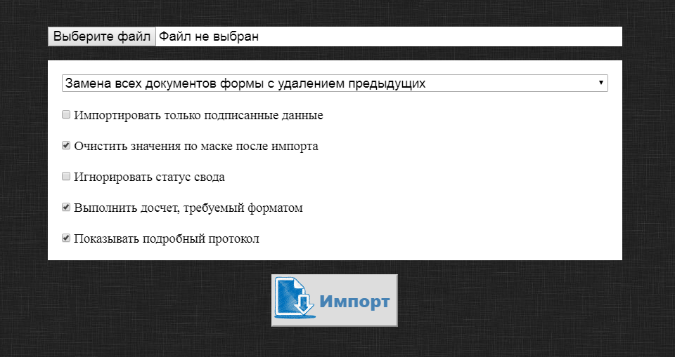
Галочки можно оставить по умолчанию. Нажимаем «Выберите файл». В нашем примере это файл 117M1.txt в папке 1 на диске С.
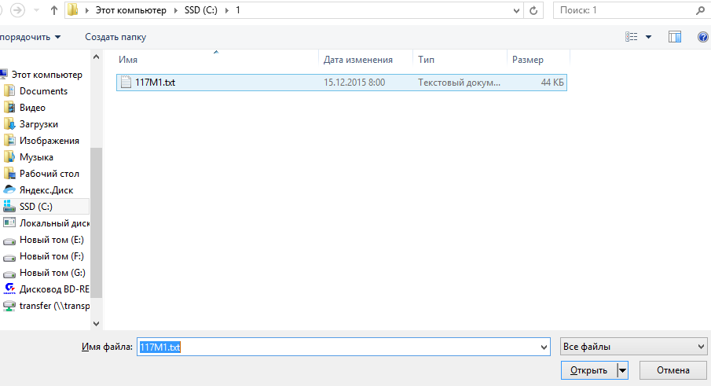
После выбора файла нажимаем Импорт
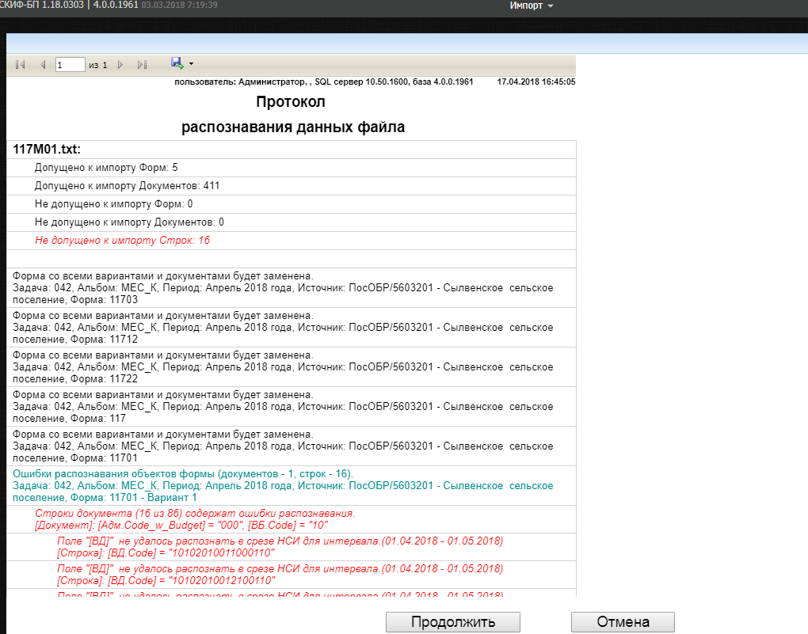
Выводится Протокол распознавания данных файла, где видно период, за который загружается отчет, в данном случае – апрель 2018 года, источник – Сылвенское сельское поселение. На ошибки не обращаем внимания, нажимаем Продолжить.
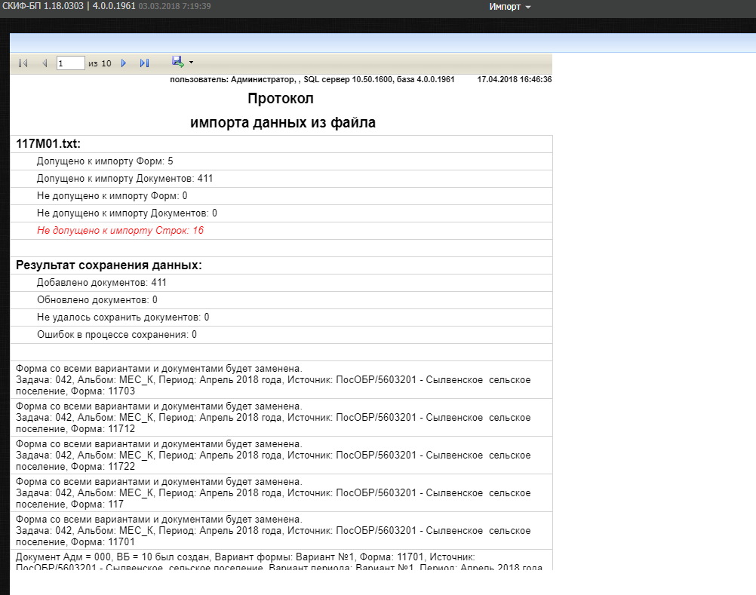
Выводится протокол импорта данных, где видно количество добавленных документов. Закрываем протокол.
В списке заданий можно посмотреть действия, которые произвела программа.
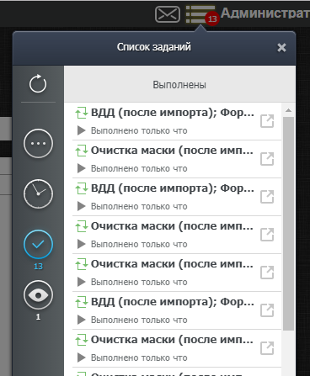
Далее переходим в режим Специалиста для дальнейшей работы с формой.

